Liceo Max Salas Marchán
Departamento de Inglés
Guide 10: Adjectives to describe personality (2).

Name: ______________________________________________________________________________ Grade: 8° A
Date: _____________July, 2020_____ Week 15

OA: Demostrar comprensión de vocabulario temático de uso frecuente para describir características de la personalidad, identificando detalles relevantes como discriminar si tienen una connotación positiva o negativa.

Activity 1. Which of the words in the box have a positive meaning and which ones have a negative meaning? Complete the table with each word and its meaning in Spanish.

(¿Cuales de las palabras del recuadro tienen un significado positivo y cuales tienen un significado negativo? Completa la tabla con cada palabra y su significado en español según corresponda.)

proud - responsible - romantic - stubborn - arrogant - competitive - impulsive - devoted - quick-tempered - loyal - anti-social - decent - friendly - lazy - mean - nasty naughty - nice - obedient - obstinate - sociable - social - unkind - charming - gentle patient - happy - optimistic - independent - thoughtful - lively - out-going - cheeky fussy - moody - nosy - witty

Personality traits.

POSITIVE | NEGATIVE

Te invito a ver en el siguiente link, un corto acerca de los principales rasgos de personalidad que existen. Recuerda activar los subtitulos (captions) en el costado inferior derecho para que entiendas mejor.

https://www.youtube.com/watch?v=IB1FVbo8TSs

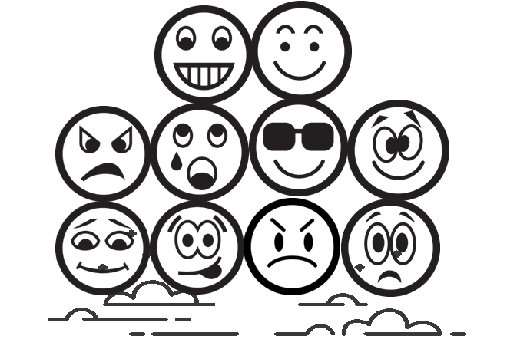

Autoevaluación: Ahora responde estas preguntas marcando solo 1 opción cada vez.

 | Si | No | A veces
¿Las instrucciones de la actividad fueron claras?
¿Tuviste muchas dudas para discriminar entre rasgos positivos y negativos?
¿Crees que es clara la diferencia?
¿Crees que depende del punto de vista?
¿Usaste diccionario para aclarar dudas de vocabulario?

Do your best! ☺

Miss Janett Sepúlveda

janettsepulveda@maxsalas.cl

